ВРЕМЕ ЗА РЕАЛИЗАЦИЈУ ЗАДАТКА 90 МИНУТА. МАКСИМАЛНО 20 БОДОВА
Обиђите све за пешачење доступне делове Аде Хује који се налази источно од улице Ада Хуја.
Користећи сопствена осматрања, као и Прилоге 1 и 2, одговорите на задате задатке. Такође, у приложени празан лист можете да забележите лична запажања која вам могу бити од користи за решавање писаног дела теренског задатка.
Прилог 1 – Сателитски снимак Аде Хује из 2017. године
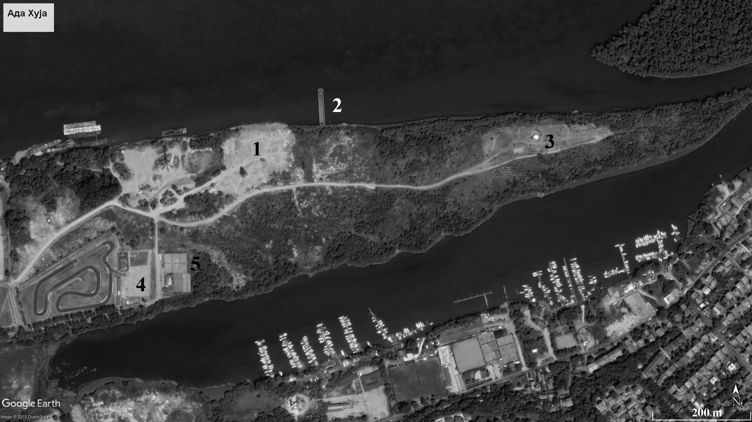
Задатак 1
Објасните намену земљишта (објеката) означеним тачкама 1-4 на Прилогу 1. Приликом објашњења имајте у виду њихово тренутно стање. (Максимум 4 поена)
Т₁ _____________________________________________________________________________________
_______________________________________________________________________________________
Т₂ _____________________________________________________________________________________
_______________________________________________________________________________________
Т₃ _____________________________________________________________________________________
_______________________________________________________________________________________
Т₄ _____________________________________________________________________________________
_______________________________________________________________________________________
Задатак 2
Израчунајте површину спортских терена код Т₅. (Максимум 2 поена)
_______________________________________________________________________________________

Прилог 2 – WEB карта Аде Хује
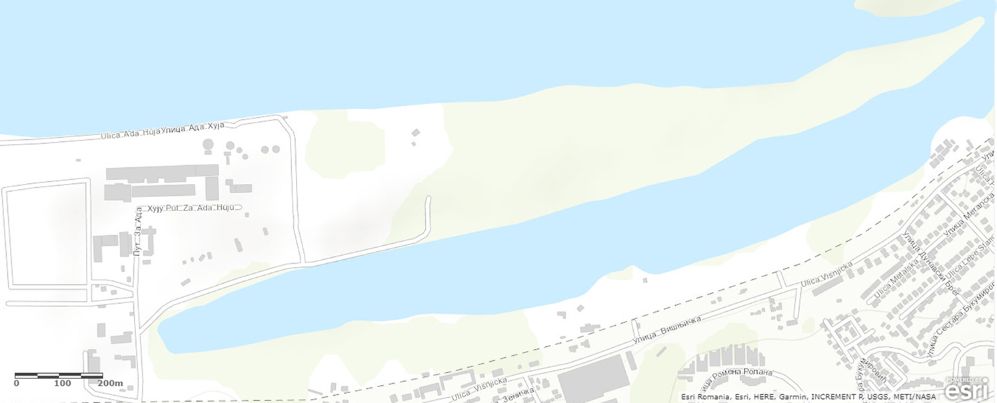
Легенда:

Задатак 3
На основу теренских осматрања уцртај све објекте и површине који се не налазе на карти у Прилогу 2. У легенди прикажите ове објекте знаком и упишите његово значење. (Максимум 4 поена)

